ประวัติความเป็นมา
อินเทอร์เน็ต (Internet) เป็นเครือข่ายคอมพิวเตอร์ซึ่งเริ่มก่อตั้งโดยกระทรวงกลาโหมสหรัฐอเมริกา อินเทอร์เน็ตในยุคแรกๆ ประมาณปี พ.ศ. 2512 เป็นเพียงการนำคอมพิวเตอร์จำนวนไม่กี่เครื่องมาเชื่อมต่อกัน โดยสายส่งสัญญาณเพื่อแลกเปลี่ยนข้อมูลระหว่างเครื่องคอมพิวเตอร์ ภารกิจหลักเพื่อใช้ในงานวิจัยทางทหาร โดยใช้ชื่อว่า "อาร์ปา" (ARPA : Advanced Research Project Agency) รูปแบบเครือข่ายอาร์พาเน็ตไม่ได้ต่อเชื่อมโฮสต์ (Host) คอมพิวเตอร์เข้าถึงกันโดยตรง หากแต่ใช้คอมพิวเตอร์ เรียกว่า IMP ( Interface Message Processors ) ต่อเชื่อมถึงกันทางสาย โทรศัพท์เพื่อทำหน้าที่ด้านสื่อสารโดยเฉพาะ ซึ่งแต่ละ IMP สามารถเชื่อมได้หลายโฮสต์
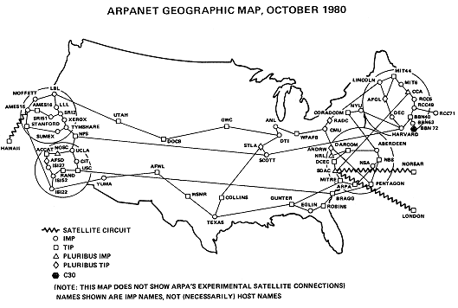
กำเนิดอาร์พาเน็ต วันที่ 2 กันยายน พ.ศ. 2512 ได้มีการทดลองเชื่อมโยง IMP ระหว่างมหาวิทยาลัย 4 แห่งโดยมีโฮสต์ต่างชนิดกันที่ใช้ในระบบปฏิบัติการต่างกัน คือ
  - มหาวิทยาลัยแคลิฟอร์เนีย แห่ง ลอส แอนเจลิส ใช้เครื่อง SDS Sigma 7 ภายใต้ระบบปฏิบัติ การ SEX ( Sigma EXecutive )
  - สถาบันวิจัยสแตนฟอร์ด ใช้เครื่อง SDS 940 และระบบปฏิบัติการ Genie
  - มหาวิทยาลัยแคลิฟอร์เนีย แห่ง ซานตา บาร์บารา มีเครื่อง IBM 360/75 ทำงานภายใต้ระบบปฏิบัติการ OS/MVT
  - หาวิทยาลัยยูทาห์ ที่ซอลต์เลคซิตี้ ใช้เครื่อง DEC PDP-10 ภายใต้ระบบปฏิบัติการ Tenex
ปี 2515 หลังจากที่เครือข่ายทดลองอาร์พา ประสบความสำเร็จ ก็ได้มีการปรับปรุงหน่วยงานจาก อาร์ปา มาเป็น ดาร์พา DARPA (Defense Advanced Research Projects Agency) ตอนหลังเปลี่ยนเป็น Defence Communication Agency ปัจจุบันคือ Defense Informations Systems Agency
ในปี 2526 อาร์ปาเน็ตได้แบ่งเป็น 2 เครือข่าย ด้านงานวิจัยใช้ชื่อว่า อาร์ปาเน็ต เหมือนเดิม ส่วนเครือข่ายของกองทัพใช้ชื่อ มิลเน็ต (MILNET: Military Network) ซึ่งมีการเชื่อมต่อโดยใช้โปรโตคอล TCP/IP (Transmission Control Protocol/ Internet Protocol) เป็นครั้งแรก
ในปี 2528 มูลนิธิวิทยาศาสตร์แห่งชาติอเมริกา (NSF) ได้ให้เงินทุนในการสร้างศูนย์ซูเปอร์คอมพิวเตอร์ 6 แห่ง และใช้ชื่อว่า NSFNET
และในปี 2533 อาร์ปาเนตไม่สามารถที่จะรองรับภาระที่เป็นเครือข่ายหลัก (Backbone) ของระบบได้ อาร์ปาเน็ตจึงได้ยุติลงและเปลี่ยนไปใช้ NSFNET และเครือข่ายอื่นๆ แทน มาจนเป็นเครือข่ายขนาดใหญ่ จนกระทั่งถึงทุกวันนี้ โดยเรียกเครือข่ายว่า อินเทอร์เน็ต (Internet) โดยเครือข่าย ส่วนใหญ่จะอยู่ในอเมริกา และปัจจุบันนี้มีเครือข่ายย่อยมากมายทั่วโลก

